我们的教育为何让孩子不愿主动读书？
我们应该给孩子推荐什么样的书？
精读与泛读哪个方法更值得提倡？
什么才是真正的阅读？
为什么要进行大量阅读？

《好妈妈胜过好老师》中所提倡的“好阅读”，
正是李家同伯伯所呼吁的“大量阅读”

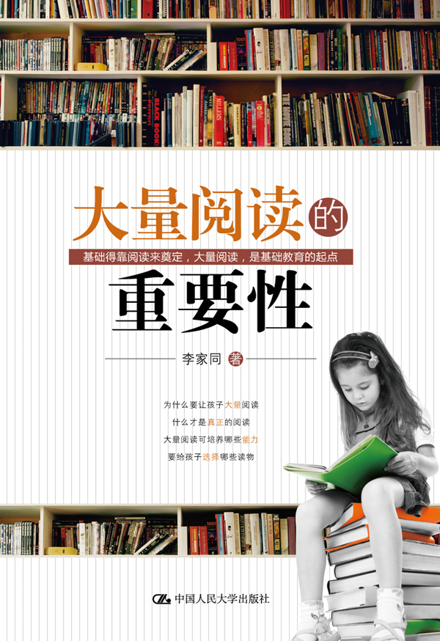
大量阅读的重要性
阅读/写作/家庭教育
书号：978-7-300-15441-1
作者：李家同
开本：16开
出版时间：2012.8
价格： 28.00元
出版社：中国人民大学出版社

◎ 编辑推荐
- 该书作者为台湾畅销作家，也是一位富有人文关怀的学者，几米、刘德华、周迅、李开复等社会名人曾动情推荐他的作品。
- 该书对原有的语文教育模式进行了大胆的质疑与分析，认为传统的精读教育不但限制了孩子们的知识广度，更危险的是使其失去了阅读的兴趣。
- 该书着重强调了大量阅读在基础教育阶段的极端重要性，大量阅读有助于提高孩子的语文能力，还能授予孩子自己去主动求知，广泛求知的钥匙。
- 作者以丰富的人生经验为应该给孩子推荐什么样的书提出了自己的建议，并认为这些书能够帮助孩子全面成长。
- 该书台版版本在台湾十分畅销，获得大量家长及老师的欢迎与推荐。

◎ 作者简介

李家同，1939年生，美国加州大学伯克利分校博士，曾任台湾暨南大学、静宜大学校长。1997年退休后，担任台湾多所大学荣誉教授。
李家同教授近年来从事散文写作，提倡社会关怀带有浓郁的人道主义色彩，因其作品每每传达出关怀弱势群体的理念，落笔之处真情动人，引起广泛的社会反响，深受广大读者的喜爱，李家同教授更是因此成为“台湾的良心”、“台湾的勇者”的最佳写照。
李家同教授的著作主要有《让高墙倒下吧》、《陌生人》、《幕永不落下》、《钟声又再响起》、《一切从基本做起》、《李伯伯最爱的40本书》等畅销书籍，几米、刘德华、周迅、李开复等社会名人曾动情推荐他的作品。
◎ 内容简介

为什么要大量阅读？什么才是真正的阅读？大量阅读可培养哪些能力？应该为孩子选择哪些读物？
基础得靠阅读来奠定，大量阅读是基础教育的起点。“不能阅读”和所谓的文盲不同，它是指读了一本书或一篇文章，却弄不清楚里面在说什么。我们的教育过于咬文嚼字地专注细节，这已和阅读本身无关，会扼杀孩子的阅读兴趣和想象能力。基础根基若没有打牢，更会往上延伸到高等教育，甚至危及整体社会和国家的竞争力。
本书源自李家同教授近年不断走访台湾各地的演讲，讲题即为“大量阅读的重要性”。在书中，作者深刻总结了“不能阅读”的危害和“大量阅读”的益处，并与读者分享了自己喜欢的文学作品。最后，作者以浓郁的人道主义笔触，为缩短城乡阅读的差距，让所有的孩子共享阅读的乐趣而深情呼吁。

◎ 推荐文字

一面是成就斐然的科学家、教育家，另一面是至情至性、关爱世人的随笔作家，李家同教授用充满智慧和善良的心，为每一个希望在心底收获安宁与澄净的读者提供了一段最美的阅读旅程。
——李开复
李家同的文字朴实无华，他用浅白的笔触为文字接上了温度，在不说教的感人叙述中，让人发觉暖流缓缓地灌注内心，且久久不散。
——豆瓣网友
好阅读要求快快读，坏阅读要求慢慢读。好阅读在乎读了多少，坏阅读计较记住多少。破坏兴趣，就是在扼杀阅读。应该让儿童感觉到阅读是件有趣的事，除了有趣没有任何其它目的。
阅读是一种润物无声的影响，在语言上也是这样。事实是，家长越少对儿童提出不适当的记忆与背诵要求，儿童通过阅读掌握的知识越多。
儿童的天性都喜欢阅读，凡那些表现出不喜欢阅读的孩子，都是因为家长没有在合适的时机给他们提供合适的阅读环境。
……
——尹建莉，摘自畅销书《好妈妈胜过好老师》

◎ 精彩片段
代序——两个不同的孩子

假设我们有两个不同的孩子，一个非常喜欢看课外书，而且看的都是很有深度的书，另外一个却丝毫没有看课外书的习惯，这两个孩子会变得怎么样呢？
首先，我们要知道，完全没有阅读习惯的孩子，会缺乏阅读的能力。也就是说，随便给他一篇文章看，他会有看却看不懂，或者说抓不到文章的重点。因此我们可以想象这个不常阅读的孩子可能功课会不太好，并非他不用功，实在是他用功了半天，但因为抓不到重点而没有能将学问吸收进去。
这个孩子很可能数学老是考不好，是他的逻辑思维有问题吗？也许他的逻辑思维是没有问题的，但是他极有可能搞不懂数学题目，也可能因为阅读不够，看了太长的题目就心生恐惧。除此之外，他还一定要在初中时接触到自然课程，但对他来说，关于热传导、原子量、辐射等的叙述似乎是在讲“天书”，连看都看不下去，根本谈不上懂这些玩意儿了。
功课不好，已经是相当严重的事，又因为阅读不够，孩子可能会缺乏普通常识，现在各级的考试，题目都越来越灵活，我们的这个孩子又要吃大亏了。有一次，考题里面提到2005年的巴黎骚乱，他从不看报，就算看报也不会看国际新闻，如何答得出来？缺乏普通常识，也使他一辈子无法和很多人交谈，因为别人讲的东西他听都没有听过，如果别人提到巴勒斯坦问题，他不知道巴勒斯坦有什么问题，说不定他搞不清楚巴勒斯坦和巴基斯坦有何差别；他大概知道美国在阿富汗打仗，但他搞不清楚为什么美国要在阿富汗打仗，至于美国的对手是谁，他更加不明白了。
即使他的专业知识不错，他也不太可能在职场上发展很顺利，因为他很难和陌生人闲谈。如果他在一家计算机公司工作，他的上司要派人去欧洲谈一笔大生意，他虽然可以回答所有专业的问题，但他仍未被派去，因为他对欧洲一无所知。
缺乏普通常识的另一个结果是他可能对法律一无所知，比如说，我们都有点怕警察、怕政府，总认为他们代表国家，是有权威的，但是政府的权力是有限的，他们不能随意滥用公共权力。只是我们的孩子如果普通常识不够，他就无法知道这一点。也就是说，他虽然拥有法律赋予他的权利，他却不知道他有这种权利。
因为书看的不够多，这个孩子的表达能力也不好，有时他的确将事情解决了，却无法说明问题之所在，也无法说明他究竟是如何解决这问题的。有时候，他也会向上司做演示文稿，他可能没有将最重要的观点表达出来，他的上司因此不能听懂；即使他听懂了，也不觉得他的想法有多重要。在这种情况下，他多么吃亏。
反观那个常常看课外书的孩子，他比较会抓文章的重点，所以看任何一篇或任何一段教科书的内容，不仅能看得懂，也能知道文章的重点，他不一定非常聪明，但功课不会太差。
因为他书看的多，他的普通常识也就会比较丰富，如果考试题目和时事相关，他也比较不怕。并且因为他的普通常识丰富，他可以和各种人交谈，当他的上司要派人去和外国大公司接触的时候，他永远是人选之一，也因为他有比较宽广的国际视野，他知道如何打开国际市场。
阅读多，口才一般都比较好，做演示文稿的时候，他会把他的想法，以精确、正确且清晰的方式讲出来，上司可以听得懂，因此可以欣赏他的优点。
阅读多，普通常识丰富，作决定的时候会比较理智且冷静，因为很多书里都会提到历史上曾出现过的错误决定，他很少会上当。他还有足够的法律常识，因此能充分地保护自己。
比较这两个孩子，我们实在太应该鼓励大量阅读了。我们有很多孩子表现得不够理想，不一定是因为他不够努力、不够用功，而是因为他根本看不懂教科书。我们有很好的农产品，始终无法打开市场，这是因为我们农民的普通常识不足，对于如何推销，毫无概念。
糟糕的是，不阅读的往往是弱势群体的孩子，这就造成了教育程度上的差距。如果我们不设法让弱势群体的孩子大量阅读，我们的教育差距不可能因此缩小。
在这本书里，我提出了一个“奇怪”的想法：我们应该给孩子读一些一般认为是枯燥无味、毫无文学气味的文章，比方说，要让他们读一些有关热传导的文章，因为孩子们在受教育的过程中，毕竟都必须要读懂这一类的书。我承认这是非常奇怪的建议，而且我知道有很多孩子很排斥读这类文章，有些孩子在排斥之下根本就不看这类教科书，那么这些孩子的功课怎么可能会好呢？我担心的是：没有国文老师听得进我这种想法，但我已下定决心要推广这个想法。
我将这一类的阅读称为“思考性”的阅读，因为这类阅读将提高学生的思考能力。

◎ 简要目录

引言
第一章 为什么我们需要大量阅读
什么是“不能阅读”
普通常识不可能全部来自课本
普通常识不足的例子
第二章 为什么有些孩子的学习能力有问题
最基础的学习能力障碍:文化刺激太少
阅读不足，学习任何课程都有困难
1.国文不好，数学等其他科目也一定会不好
2.阅读不够，抓不到文章的主旨
3.阅读不够，作文一定会不好
4.阅读不够，无法表达自己的想法
5.阅读不够，文章常会主旨不明
第三章 语文能力的训练与重要性
网络文章的影响
大量阅读，可训练四种语文能力
1.很快看懂文章，并且抓到文章的重点
2.正确且清楚地表达自己的想法
3.写文章合乎逻辑，不自相矛盾
4.文章内容不落俗套，有独到的见解
不拘泥地解读文章:“作者已死”的概念
第四章 我们应该选择哪些读物
经典名著
优质的论述文章
法官判决文和侦探小说 7
知识性的文章
国际新闻
一般性的教科书文章
第五章 个人最喜爱的四本书
克里斯蒂《一个都不留》
高汀《苍蝇王》
梅维尔《白鲸记》
远藤周作《深河》
值得一看的科幻小说
其他推荐书单
第六章 缩短城乡阅读的差距
对弱势孩童的亲身观察
所有的孩子都爱看故事
国际新闻和电影:培养孩子的人文素养
学校图书经费不足的现象与落差
培养孩子阅读的方法
结语 虎头蛇尾的故事和商业性的强势作为

◎ 读者定位
中小学生/中小学生家长、中小学生（语文）教师

◎ 建议上架
阅读/写作/家庭教育

